Signature numérique
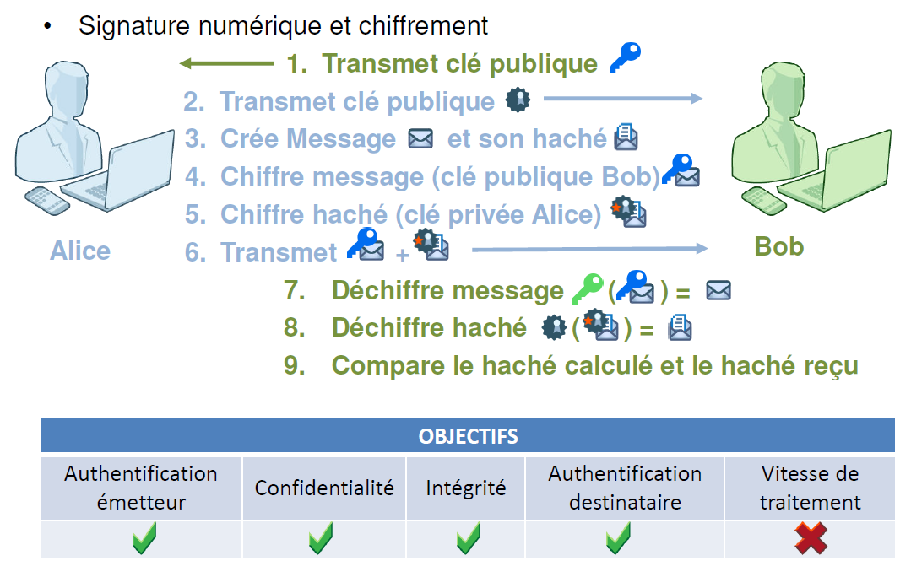

Activité :
S’informer sur les caractéristiques les fonctions de hachage MD5.
Présenter une offre de gestion de la signature électronique

Lien :
- https://fr.wikipedia.org/wiki/MD5
- https://md5decrypt.net/Sha256/
- https://www.sha256.fr/
- https://www.sha256.fr/
- https://www.virtualbox.org/wiki/Downloads
- https://www.ssi.gouv.fr/entreprise/reglementation/confiance-numerique/le-reglement-eidas/ (ANSSI)
- https://www.universign.com/fr/ ; https://www.docusign.fr/

Questions :
- Quelles autres fonctions de hachage est-il conseillé d’utiliser à la place de MD5 ?
- Identifier deux usages des fonctions de hachage.
- Présentez une offre de gestion de la signature électronique :
  - Objectif de la réglementation européenne eIDAS
  - Exigences de fiabilité de la signature électronique
  - Les différents niveaux de la signature électronique du règlement eIDAS
  - Les enjeux
  - Quelques usages de la signature électronique

Evaluation
Partie 1 : Présentez un exemple d’utilisation de l’algorithme AES
Partie 2 : Présenter les différentes étapes de création d’un tunnel de communication sécurisé SSH. Présenter l’authentification par clé pour le service SSH. Une présentation avec un diagramme de séquence est conseillé (avec PlantUML par exemple).
Partie 3 : Présentez une offre de gestion de la signature électronique de votre choix

